**ASSUNTO :. INDICO A REALIZAÇÃO DE RECUPERAÇÃO DA NASCENTE LOCALIZADA NO JARDIM LINDA CHAIB.**

**DESPACHO:.**

**SALA DAS SESSÕES ____/____/_____**

**PRESIDENTE DA MESA**

**INDICAÇÃO Nº , DE 2021**

**SENHOR PRESIDENTE,**

**SENHORES VEREADORES,**

INDICO ao Exmo. Senhor Prefeito Municipal, para que o departamento competente, que seja realizado recuperação da nascente localizada no Jardim Linda Chaib

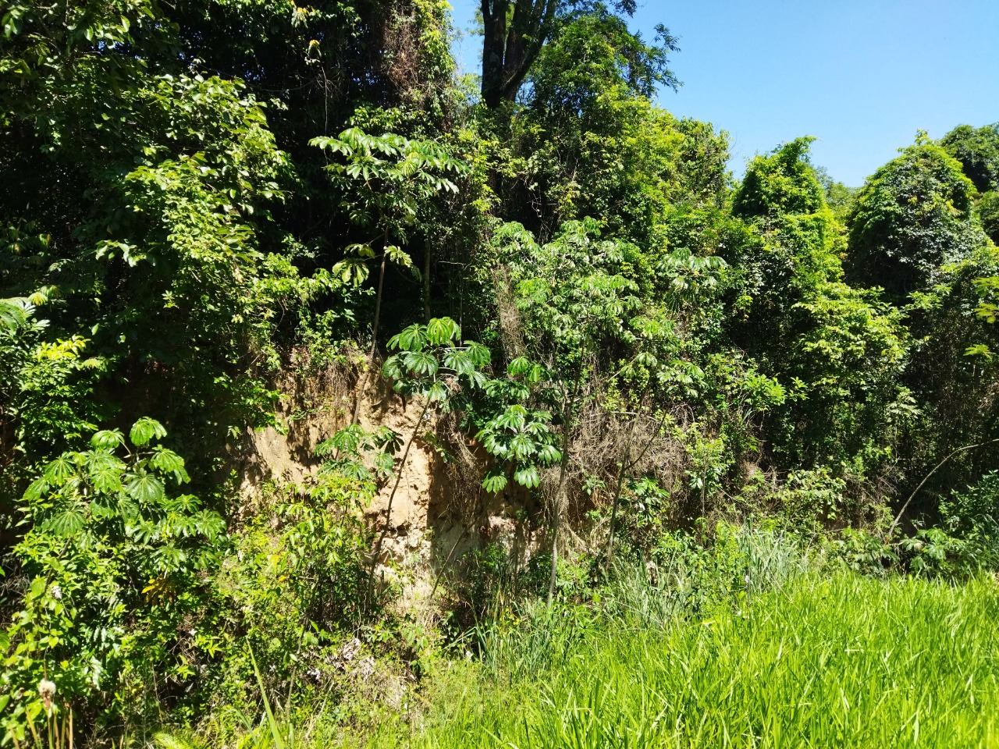

SALA DAS SESSÕES “VEREADOR SANTO RÓTOLLI”, aos 26 de novembro de 2021.

**VEREADOR LUIS ROBERTO TAVARES**